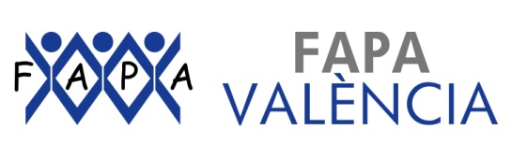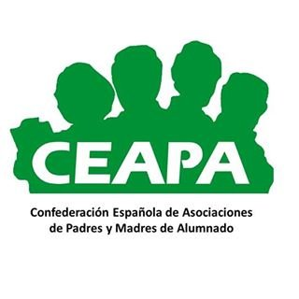

València, 3 de novembre del 2016

Benvolgudes famílies,

Com ja sabeu, fa més d’un mes vam plantejar a les vostres AMPA la possibilitat de **oposar-nos a la realització de deures per part de les nostres filles i fills al llarg dels caps de setmana de novembre.** Després d’arreplegar el vostre posicionament des de FAMPA-València vam decidir recolzar aquesta acció atès que la gran majoria de vosaltres us vau manifestar favorables.

Aquesta acció parteix d’una iniciativa que vam discutir a la confederació estatal de federacions d’AMPA, CEAPA. La seua motivació considera el fet que volem que es faça un replantejament dels deures entenent que aquests afecten el sistema educatiu en la seua globalitat. Nosaltres apostem per un nou sistema educatiu i aquest és un punt més que hem de reformular. La setmana passada vam convocar la vaga contra les retallades, les revalides i la LOMQE. Ara plantegem aquesta nova acció per tal que, amb la resta de la comunitat educativa, avancem cap a un model d’ensenyament públic universal i diferent que tinga en compte tots els factors que intervenen en l’educació de les nostres xiquetes i xiquets, des del centre fins a la resta d’agents socials que ens envolten. Volem que el nou model educatiu, adreçat a les filles i fills del poble treballador i les classes populars, els done les eines necessàries per construir un món millor, que acabe amb les injustícies i se centre en les persones i no en les coses.

**En els caps de setmana del mes de novembre plantegem realitzar activitats familiars que es veurien afectades greument si aquests deures es manaren.** Les activitats esmentades tracten de garantir el dret que assisteix a les nostres filles i fills, tutelats o tutelades, "al lleure, al joc i a participar en les activitats artístiques i culturals" (reconegut en l'article 31 de la Convenció dels Drets de l'Infant).

Aquesta petició es basa en el dret constitucional que tenim com a pares / mares / tutors-es a prendre les decisions que considerem oportunes en l'àmbit familiar, el qual té caràcter privat i sobre el qual tenim una competència plena, no podent l'escola envair sense la nostra autorització, segons ha quedat expressat fins i tot en sentències dels tribunals.

Així mateix, us comuniquem que dintre de l’acció que estem duent endavant i també en concordança amb la nostra activitat formativa motor de la nostra federació, hem plantejat una **jornada de formació sobre deures per al proper dissabte 19 de novembre**. Anirem enviant-vos tota la informació que també podeu seguir per les xarxes. Us animem a participar!

Per tal de poder facilitar l’acció, seria convenient que, a banda que cadascú i cadascuna ho comuniquem a la tutora o tutor (adjuntem un model de comunicació escrita), des de l’AMPA plantegem al Consell Escolar l’acció que durem endavant i que tractem d’implicar a la resta de la comunitat educativa. Sabem que moltes i molts de vosaltres ja heu estat preparant l’acció, us animem a mantenir-vos fermes i ferms perquè aquest és un pas més en la lluita per un nou model educatiu on siga tota la comunitat educativa la que el construïm.

Endavant amb la nostra lluita!

Màrius Josep Fullana i Alfonso.

En nom de l’executiva de FAMPA-València